浡诚一期“官厅湖·桃李春风” 项目
2019年12月份管理报告

项目名称：官厅湖·桃李春风项目
委托方：宁波市鄞州浡诚财务咨询有限公司
受托方：北京康正国际资产评估有限公司
监管人员：郭明强、梁珑耀
日期：二零二零年一月三日
目录
1重大事件的披露 ..3
2工程进度 ..3
2.1项目地块现场状况 3
2.2 项目地块现场照片（2019年12月） ..3
2.3证照办理情况说明......................................................................................................4
3资金的使用情况 4
4印章、证照使用情况 5
5合同签订情况 8
6 收款登记表......................................................................................................................9

为了方便阅读之目的，本报告中将部分名称简写为：
·项目公司：河北天骠蓝诚房地产开发有限公司
·浡诚基金：宁波市鄞州浡诚财务咨询有限公司
·康正：北京康正国际资产评估有限公司

1重大事件的披露
2019年12月29日—12月31日，福建上一集团有限公司委托福建建达律师事务所对项目公司进行尽职调查，请浡诚基金方知晓。

2工程进度

2.1 项目地块现场状况
截止2019年12月31日，工地未动工。

2.2项目地块现场照片（2019年12月30日）
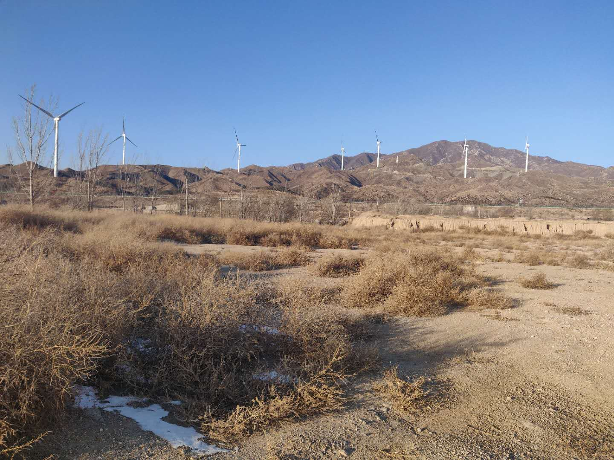
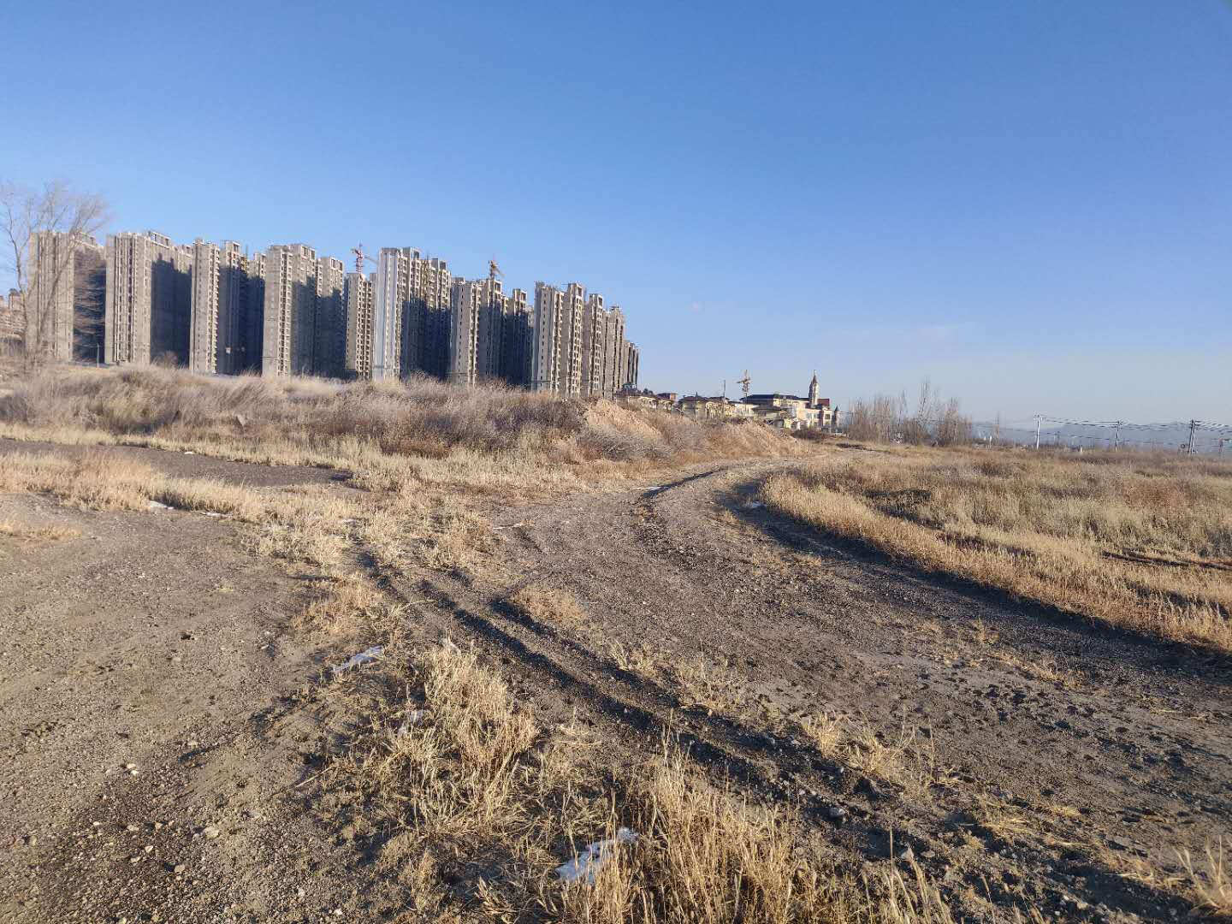.

1.A-2地块照片 2.A-2、A-3地块交叉路口照片
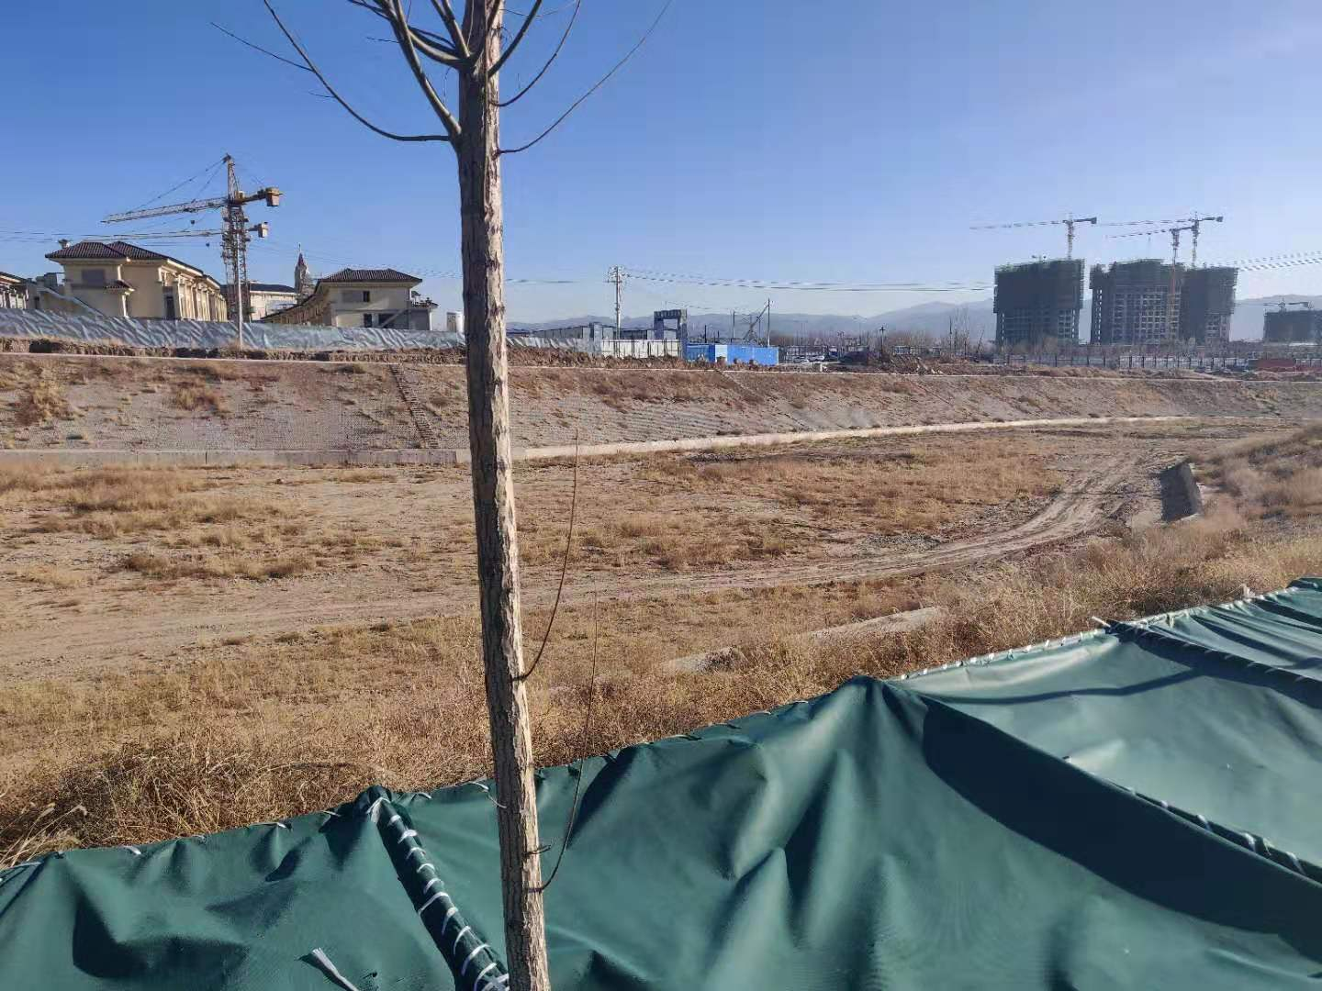.
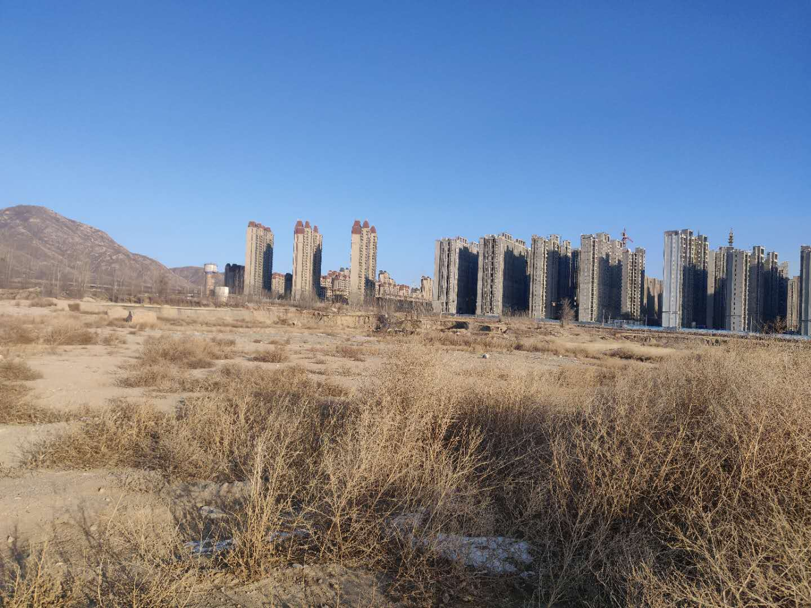

3.A-2地块照片 4.A-3地块河道周边照片

2.3 证照办理情况说明
证照办理进度表
本月办理证件 | 实际进度
建设用地规划许可证 | 于2018年9月5日办理完毕
不动产权证 | 前期资料准备完毕，土地出让金利息缴纳完毕

3资金的使用情况
2019年12月份付款统计表
序号 | 申请日期 | 事由 | 付款金额（元） | 申请人 | 审批人
1 | 2019年12月11日 | 景观设计费 | 215,170.80 | 邢丽丽 | 黄志强
2 | 2019年12月11日 | 微信推广服务费 | 150,000.00 | 邢丽丽 | 黄志强
3 | 2019年12月11日 | 造价咨询服务费 | 50,000.00 | 邢丽丽 | 黄志强
4 | 2019年12月11日 | 造价咨询服务费 | 35,000.00 | 邢丽丽 | 黄志强
5 | 2019年12月11日 | 工程测绘服务费 | 34,000.00 | 邢丽丽 | 黄志强
6 | 2019年12月11日 | 室内设计服务费 | 110,000.00 | 邢丽丽 | 黄志强
7 | 2019年12月11日 | 临时围墙建筑服务费 | 184,488.12 | 邢丽丽 | 黄志强
8 | 2019年12月11日 | 小区市政配套工程设计费 | 30,000.00 | 邢丽丽 | 黄志强
9 | 2019年12月11日 | 工程勘察服务费 | 136,920.00 | 邢丽丽 | 黄志强
10 | 2019年12月11日 | 天骠员工12月北京社保公积金代缴 | 6,147.54 | 田灵燕 | 黄志强
11 | 2019年12月11日 | 2020年平安商业保险费用缴纳（2019年12月-2020年11月） | 7,920.00 | 田灵燕 | 黄志强
12 | 2019年12月11日 | 天骠员工11月个税缴纳 | 20,791.24 | 邢丽丽 | 黄志强
13 | 2019年12月11日 | 天骠员工11月工资 | 109,111.56 | 邢丽丽 | 黄志强
14 | 2019年12月11日 | 天骠员工11月交通费核销 | 6,416.67 | 田灵燕 | 黄志强
15 | 2019年12月11日 | 黄总文件快递费 | 15.00 | 田灵燕 | 黄志强
16 | 2019年12月11日 | 购买财务装订机铆管 | 75.00 | 田灵燕 | 黄志强
17 | 2019年12月13日 | 牛冬生2019年12月怀来当地五险缴纳  （失业保险、工伤保险） | 49.85 | 田灵燕 | 黄志强
18 | 2019年12月17日 | 牛冬生2019年12月怀来当地五险缴纳  （养老保险、医疗保险、生育保险） | 1,110.20 | 田灵燕 | 黄志强
19 | 2019年12月20日 | 怀来国际大酒店招待住宿费  （2018年9月-2019年11月） | 9,382.00 | 邢丽丽 | 黄志强
20 | 2019年12月20日 | 邢丽丽往返税务及银行交通费 | 278.00 | 邢丽丽 | 黄志强
21 | 2019年12月20日 | 利息款支付 | 5,275,600.00 | 邢丽丽 | 黄志强
合计 |  |  | 6,382,475.98

4印章、证照使用情况
对于印章的使用，项目公司通过相关负责人审批，给予盖章。各印鉴使用具体情况详见公章/法人章使用情况表：
2019年12月公章/法人章使用情况表
申请日期 | 事由 | 材料 | 印鉴名称及使用次数 | 申请人 | 审批人
2019年12月5日 | 天骠蓝诚关于土地出让合同第十三条内容的请示用印 | 《河北天骠蓝诚房地产开发有限公司关于国有建设用地使用权出让合同第十三条内容的请示》一份 | 天骠公章（1） | 田灵燕 | 黄志强
2019年12月6日 | 邢丽丽收入证明用印 | 经济收入证明及相关情况证明书一份 | 天骠公章（1） | 邢丽丽 | 黄志强
2019年12月11日 | 牛冬生12月怀来当地五险缴纳核定表用印 | 工伤、生育、医疗、失业、养老保险核定表一式三份 | 天骠公章（15） | 田灵燕 | 黄志强
2019年12月17日 | 天骠蓝诚关于摘得地块规划设计咨询函用印 | 《河北天骠蓝诚房地产开发有限公司关于已摘得地块规划设计相关问题咨询函》一式两份 | 天骠公章（2） | 田灵燕 | 黄志强
2019年12月26日 | 四项说明用印 | 《关于税务守法的说明》、《无重大违法和违规情况的说明》、《关于安全生产、环境保护守法情况的说明》、《不涉及重大未决诉讼或仲裁事项的说明》各一份 | 天骠公章（4） | 田灵燕 | 黄志强
2019年12月26日 | 尽职调查问卷用印 | 《河北天骠蓝诚房地产开发有限公司股权收购项目尽职调查问卷》一份 | 天骠公章（1）骑缝章（1） | 邢丽丽 | 黄志强
2019年12月30日 | 天骠蓝诚工商档案查询外出用印 | 天骠蓝诚营业执照副本复印件、委托申请书、魏总身份证复印件、牛冬生身份证复印件一份 | 天骠公章（4） | 牛冬生 | 黄志强
2019年12月30日 | 办理企业征信报告外出用印 | 企业信用报告查询申请表、企业法定代表人授权委托证明书、营业执照正副本复印件、机构信用代码证复印件、魏总身份证复印件、牛冬生身份证复印件 | 天骠公章（7）、法人章（1） | 邢丽丽 | 黄志强
2019年12月30日 | 香河中龙蓝城实业有限公司工商档案查询外出用印 | 香河中龙蓝城实业营业执照副本复印件、指定代表或者共同委托代理人授权委托书、魏总身份证复印件各两份（分别提交给市场监督管理局以及行政审批局） | 中龙蓝城实业公章（6） | 田灵燕 | 黄志强
2019年12月31日 | 天骠蓝诚尽职调查法务用印资料整合1 | 《产品购销合同》（沙城则然）、《产品购销合同》（联宇商贸）、《合同书》（国林京洲）复印件各一份 | 天骠公章（3） | 田灵燕 | 黄志强
2019年12月31日 | 天骠蓝诚尽职调查法务用印资料整合2 | 《河北怀来土木镇A地块项目建设工程设计合作协议》、《河北怀来土木镇A-1地块项目建设工程设计合同》、《河北怀来土木镇A-2地块项目建设工程设计合同》、《河北怀来土木镇A-3地块项目建设工程设计合同》、《河北怀来土木镇A-4地块项目建设工程设计合同》、《技术服务合同书》（盛世圆福）复印件各一份 | 天骠公章（6） | 田灵燕 | 黄志强
2019年12月31日 | 天骠蓝诚尽职调查法务用印资料整合3 | 承诺函（2018年10月25日）、承诺函（2019年1月30日）；《借款协议》、《借款协议之补充协议》；利息款付款申请、发票及银行付款回单复印件；《国有建设用地使用权出让合同》、土地款及利息一般缴款书以及银行付款回单复印件各一份 | 天骠公章（22）骑缝章（1） | 田灵燕 | 黄志强
2019年12月31日 | 天骠蓝诚尽职调查法务用印资料整合4 | 《人防设计合同》、《人防设计审查合同》、《土石方工程施工合同》、《怀来400亩住宅项目概念规划设计合同》、《景观施工图深化设计合同》、《景观施工图深化设计合同补充协议》、《景观施工图深化设计合同终止协议书》、《景观施工图深化设计合同补充协议终止协议书》、《BIM设计合同》、《BIM设计合同终止协议书》、《看房通道景观设计合同》、《看房通道景观设计合同终止协议书》复印件各一份 | 天骠公章（12） | 田灵燕 | 黄志强
2019年12月31日 | 天骠蓝诚尽职调查法务用印资料整合5 | 《全案策划代理服务合约》、《全案策划代理服务合约之补充协议》、《新媒体服务合同》、《小区市政配套工程设计合同》、《小区市政配套工程设计合同终止协议书》及结算造价审定单、《工程勘察合同》、《工程勘察合同终止协议书》及结算造价审定单、《室内设计合同》、《室内设计合同终止协议书》及结算造价审定单、《工程测绘合同》、《关于变更官厅湖·桃李春风地形测绘中标人的情况说明》、《官厅湖·桃李春风地形测绘合同解除协议》、《工程测绘合同终止协议书》及结算造价审定单复印件各一份 | 天骠公章（17）骑缝章（2） | 田灵燕 | 黄志强
2019年12月31日 | 天骠蓝诚尽职调查法务用印资料整合6 | 结算资料目录、已完工程量确认单；《宁波鄞州浡诚中隆一期财务咨询合伙企业（有限合伙）之合伙协议》、《房地产项目委托开发管理服务合同》复印件各一份 | 天骠公章（4）、骑缝章（2） | 田灵燕 | 黄志强
2019年12月31日 | 天骠蓝诚尽职调查法务用印资料整合7 | 员工花名册、社会保险登记表、关于未缴纳社保的情况说明；魏紫峰、王莲莲兼职协议；黄志强、牛冬生、邢丽丽、田灵燕、宗义凯劳工合同；各月份完税证明 | 天骠公章（21） | 田灵燕 | 黄志强
2019年12月31日 | 天骠蓝诚尽职调查法务用印资料整合8 | 用工模式及构成比例、税种及税率情况说明；公司董、监、高人员名单；不涉及重大未决诉讼或仲裁事项的说明、近三年无重大违法和违规情况的说明、关于近三年税务守法的说明、关于安全生产守法情况的说明；魏紫峰、黄志强、王鹏简历；魏紫峰身份证复印件、官厅湖·桃李春风项目结算台账；借款明细及未支付利息、工程款明细、其他应收款、其他应付款；天骠蓝诚项目公司概况、准予变更登记通知书、河北天骠蓝诚房地产开发有限公司股权收购项目尽职调查问卷、各项工程款发票复印件各一份 | 天骠公章（50）骑缝章（1） | 田灵燕 | 黄志强
2019年12月31日 | 天骠蓝诚尽职调查法务用印资料整合9 | 营业执照正副本、暂定资质证书、建设用地规划许可证正副本、开户许可证、天骠蓝诚公司章程（2018年1月18日）、董事会决议、任职文件、股东会决议、股权转让协议（编号：2017天骠蓝诚GQZR01、2017天骠蓝诚GQZR02）收付款入账通知、印花税完税证明、股权架构图、公司组织架构、岗位职责各一份 | 天骠公章（38） | 田灵燕 | 黄志强
2019年12月31日 | 天骠蓝诚尽职调查法务用印资料整合10 | 《工程造价咨询服务合同》（张家口佳兴建筑）、《工程造价咨询服务合同终止协议书》及工程结算审定单；《建筑工程造价咨询服务合同（杭州市建设工程管理有限公司）、《建设工程造价咨询服务合同终止协议书》及工程结算审定单；《规划设计合同》、《规划设计合同终止协议书》及工程结算造价审定单；《景观设计合同》、《景观设计合同终止协议书》及工程结算审定单；《临时围墙工程施工合同》、《临时围墙工程施工合同终止协议书》及工程结算审定单；《新媒体服务合同》、《新媒体服务合同终止协议书》及工程结算审定单复印件各一份 | 天骠公章（23）骑缝章（4） | 田灵燕 | 黄志强

5合同签订情况
本月无合同签订

6收款登记表
2019年12月份收款登记表
日期 | 汇款公司（人） | 事由 | 收款金额（元） | 经办人 | 审批人
2019年12月21日 | __ | 2019年9月21日-2019年12月21日银行结息 | 5,311.67 | __ | 黄志强

